MODULO PER LA PRESTAZIONE PROFESSIONALE PSICOLOGICA RIVOLTA A GENITORI, DOCENTI, PERSONALE ATA

Si richiede l’invio del presente modulo, alla mail sportellopsicologico@icscantu.edu.it debitamente compilato e firmato, contestualmente alla richiesta di appuntamento, allo scopo di accedere alle attività dello Sportello d’Ascolto Psicologico in presenza o on line.
Il/La sottoscritto/a , nato/a a il

❏ Docente
❏ Personale ATA
❏ Genitore dell’alunno frequentante la classe sez. PLESSO ____________________________________________________________
P resa visione dell’informativa, di seguito allegata, in merito ad obiettivi e modalità di intervento dello Sportello d’Ascolto Psicologico e al trattamento dei dati personali sensibili, FORNISCE IL PROPRIO LIBERO CONSENSO e AUTORIZZA lo svolgimento dei colloqui con la dott.ssa Maria Cristina Caroli, nella seguente modalità:
❏ in presenza, presso la Suola secondaria Umberto Saba
❏ on line, utilizzando collegamento Meet in videochiamata.

Luogo e Data , / /

Firma leggibile

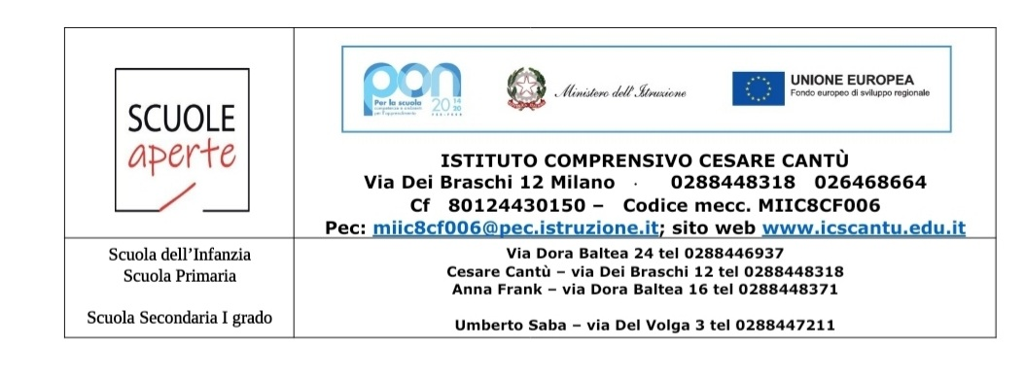
CONSENSO INFORMATO - CONSULENZA PSICOLOGICA
- Lo Psicologo è tenuto all’osservanza del Codice Deontologico degli Psicologi Italiani, che prevede anche l’obbligo al segreto professionale derogabile solo previo valido e dimostrabile consenso del paziente e, in caso di minore età, di chi esercita la potestà genitoriale.
- Le prestazioni offerte riguardano un'attività di consulenza psicologica individuale.
- Le prestazioni offerte sono finalizzate ad attività di promozione e di tutela della salute e del benessere di persone, gruppi, organismi sociali e comunità. Nello specifico, sono finalizzate ad analizzare la domanda di aiuto per poi concordare un percorso mirato a promuovere un processo strategico di risoluzione delle problematiche emerse.
- Ai sensi dell’art. 1 della legge n. 56/89 istituita dall’Ordine degli Psicologi, per il conseguimento degli obiettivi, potranno essere utilizzati strumenti conoscitivi e di intervento per le attività di prevenzione e di sostegno in ambito psicologico. Tra questi, il principale strumento di intervento sarà il colloquio psicologico clinico.
- La durata complessiva dell'intervento è prevedibile in un numero massimo di 3 incontri.

Le prestazioni saranno rese in presenza, presso la Scuola secondaria Umberto Saba, Via Del Volga 3 Milano, o utilizzando il servizio telematico meet della piattaforma GSUITE in video-chiamata, previo appuntamento via mail e invio della modulistica di autorizzazione richiesta. Durante il collegamento deve essere garantito che non siano presenti terze persone e che il colloquio non sia in alcun modo registrato.
- In qualsiasi momento si potrà decidere di interrompere il rapporto con il professionista. In tal caso ci si impegna a comunicare tale volontà di interruzione alla psicologa.

INFORMATIVA ALL’INTERESSATO E RACCOLTA DEL RELATIVO CONSENSO PER IL TRATTAMENTO DEI DATI PERSONALI SENSIBILI DA PARTE DELLO PSICOLOGO
(ai sensi del regolamento UE 2016/679 e D.Lgs. 101/2018)
  - Il GDPR e il D.Lgs. 101/2018 prevedono e rafforzano la protezione e il trattamento dei dati personali alla luce dei principi di
  - correttezza, liceità, trasparenza, tutela della riservatezza e dei diritti dell'interessato in merito ai propri dati.
  - La Psicologa della scuola è titolare del trattamento dei seguenti dati raccolti per lo svolgimento dell'incarico affidatole:
- dati anagrafici e di contatto (informazioni relative al nome, numero di telefono, indirizzo PEO e PEC e qualsiasi altro dato o informazione riguardante una persona fisica identificata o identificabile);
- dati relativi allo stato di salute fisica o mentale e qualsiasi altro dato o informazione richiamato dall'art. 9 e 10 GDPR e dall'art.2-septies del D.Lgs. 101/2018, raccolti direttamente o tramite ogni altra tipologia di servizio di natura professionale connesso con l'esecuzione dell'incarico conferito allo psicologo. I dati sopra indicati sono i dati personali. Le riflessioni/valutazioni/interpretazioni professionali tradotte in dati dallo psicologo costituiscono l'insieme dei dati professionali trattati secondo tutti i principi del GDPR e gestiti secondo quanto previsto dal Codice Deontologico.
  - Il trattamento di tutti i dati sopra richiamati viene effettuato sulla base del consenso libero, specifico e informato del paziente/cliente e, in caso di minore età, di chi esercita la potestà genitoriale e al fine di svolgere l'incarico conferito dagli stessi allo psicologo.
  - I dati personali saranno sottoposti a modalità di trattamento sia cartaceo sia elettronico e/o automatizzato, quindi con modalità sia manuali sia informatiche.
- Saranno utilizzate adeguate misure di sicurezza al fine di garantire la protezione, la sicurezza, l'integrità, l'accessibilità dei dati personali, entro i vincoli delle norme vigenti e del segreto professionale.
- I dati personali che non siano più necessari, o per i quali non vi sia più un presupposto giuridico per la relativa conservazione, verranno anonimizzati irreversibilmente o distrutti in modo sicuro.
- I dati personali verranno conservati solo per il tempo necessario al conseguimento delle finalità per le quali sono stati raccolti.
- I dati personali potrebbero dover essere resi accessibili alle Autorità Sanitarie e/o Giudiziarie solo sulla base di precisi doveri di legge. In tutti gli altri casi, ogni comunicazione potrà avvenire solo previo esplicito consenso (art. 12 CD) e in ogni caso esclusivamente ai fini delle attività di prevenzione e di sostegno psicologico connesse allo svolgimento dell'incarico conferito allo psicologo. In caso di collaborazione con altri soggetti parimenti tenuti al segreto professionale, saranno condivise, con il presente assenso, soltanto le informazioni strettamente necessarie in relazione al tipo di collaborazione (art. 15 CD). Verrà adottato ogni mezzo idoneo a prevenire una conoscenza non autorizzata da parte di soggetti terzi anche compresenti al conferimento.
- In ogni momento l'interessato può esercitare i diritti di cui agli articoli da 15 a 22 del GDPR e D.Lgs. 101/2018 (diritto di accesso ai dati personali, diritto di rettifica, diritto di cancellazione, diritto alla limitazione del trattamento, diritto alla portabilità).

